**Основные подходы к оценке стоимости бизнеса и перспективы их применения к решению задач управления инновационными предприятиями**

Куркотова Н.Ю., ассистент кафедры «Предпринимательство и внешнеэкономическая деятельность» МГТУ им. Н.Э. Баумана

Развитие отечественного сектора высоких технологий является одним из приоритетных направлений государственной политики РФ. В этом направлении первостепенной актуальной задачей является создание новых форм управления наукоемкими организациями и объединениями, отвечающих условиям рыночной экономики и обеспечивающих переход российской экономики на инновационный путь развития.

В условиях рынка для интегральной оценки эффективности финансово-хозяйственной деятельности любого предприятия используется показатель стоимости бизнеса. Методология управления стоимостью бизнеса является универсальной и позволяет сформировать единый подход к принятию управленческих решений на всех уровнях, по широкому кругу вопросов реорганизации и реструктуризации отечественных высокотехнологичных предприятий.

Таким образом, целевой задачей любого предприятия должна стать максимизация стоимости для собственников (акционеров), т. е. экономических выгод, которые они получают от вложения капитала в данное предприятие. Как показывают исследования отечественных и зарубежных авторов [1,2,3], в странах, экономика которых не ориентирована на максимальное повышение стоимости для собственников, инвесторы получают меньшую отдачу от вложенного капитала, чем в странах, имеющих такую ориентацию. Дальнейшая глобализация рынка капитала означает, что первые будут испытывать отток инвестиций и отставать во всемирной конкуренции. Таким образом, по мере усиления мобильности капитала система управления предприятием, ориентированная на повышение рыночной стоимости бизнеса, приобретает все больший вес и значение.

С объективной сложностью и разнообразием задач управления стоимостью бизнеса сталкивается естественная необходимость упрощения и стандартизации процедур оценки, разработки ясной и четкой системы терминов и определений, а также формирования единой методологии оценки. В настоящее время над решением вопросов в этой области работают международные и национальные профессиональные организации оценщиков.

Международный комитет по стандартам оценки (МКСО) осуществляет разработку стандартов оценки на международном уровне, на основе которых национальные организации в разных странах разрабатывают свои собственные стандарты.

Международные стандарты оценки (МСО) состоят из собственно стандартов, методических руководств по их применению для целей финансовой отчетности и кредитования, а также методических рекомендаций по оценке в разных предметных областях. Отличительной особенностью последней редакции МСО-2003 является комплексность оценки и ее соответствие целям финансовой отчетности. Особенностью стандартов МСО-2003 является их тесная взаимосвязь с международными стандартами финансовой отчетности (МСФО), что обеспечивает гармонизацию оценочной деятельности с бухгалтерским учетом и формирует основу для сближения и взаимопроникновения двух систем – системы оценки и системы отчетности.

Европейская группа ассоциаций оценщиков (ЕГАО) осуществляет разработку собственных стандартов на базе МСО. Российское общество оценщиков (РОО) представляет интересы Российской Федерации в Международном комитете по стандартам оценки. В 2001 году этой организацией по заданию Минимущества России был подготовлен проект Методических рекомендаций по оценке на основе европейских стандартов ЕСО. В состав этого документа включено методическое руководство № 1 «Оценка стоимости бизнеса (предприятия)» (МР-1) и методические рекомендации по оценке стоимости нематериальных активов и интеллектуальной собственности (МР-2).

На рисунке 1 представлены основные подходы к оценке стоимости бизнеса и регламентирующие их нормативные правовые акты. В соответствии с международными стандартами, для оценки рыночной стоимости действующего предприятия используют два подхода – рыночный (сравнительный) и доходный.

Рыночный (сравнительный) подход основан на принципе эффективно функционирующего фондового рынка, на котором инвесторы продают и покупают пакеты акций предприятий, принимая при этом независимые индивидуальные решения. Тогда оценка рынком стоимости действующего предприятия выражается его рыночной капитализацией – суммарной рыночной стоимостью всех акций предприятия:

|  |  |  |  |  |
| --- | --- | --- | --- | --- |
| , | | | | (1) |
| где |  | –котировка обыкновенной акции предприятия; | | |
|  |  | – количество обыкновенных акций предприятия, обращающихся на фондовом рынке. | | |
|  |  |  |  | |

В связи с тем, что рыночный подход представляет собой оценку стоимости действующего предприятия с позиций аутсайдера, не имеющего доступ к внутренней информации компании, показатель рыночной капитализации также называется «внешней» стоимостью бизнеса.

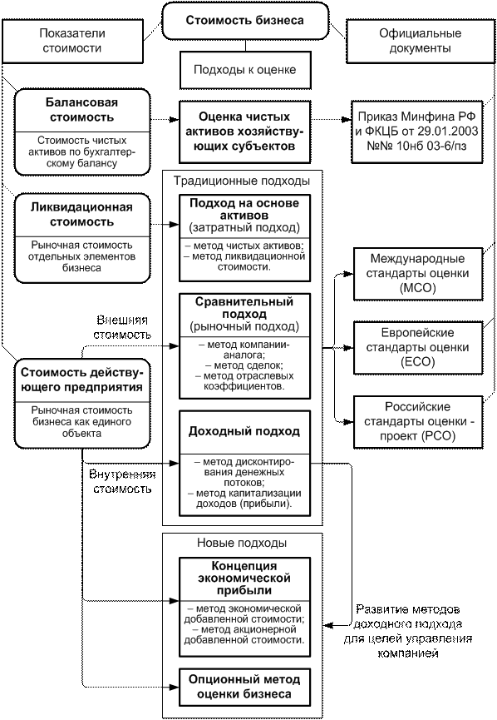

Рисунок 1 – Методы и модели оценки стоимости бизнеса

Доходный подход является теоретически более обоснованным вариантом определения рыночной стоимости действующего предприятия. В соответствии с доходным подходом, стоимость действующего предприятия представляет собой денежные потоки от его деятельности, дисконтированные к настоящему моменту времени:

|  |  |  |  |  |
| --- | --- | --- | --- | --- |
| , | | | | (2) |
| где |  | – свободный денежный поток для собственников (акционеров) на интервале t; | | |
|  | r | – норма дисконта; | | |
|  | T | – длительность прогнозного периода. | | |
|  |  |  |  | |

Таким образом, для оценки стоимости на основе доходного подхода необходима подробная информация о состоянии и перспективах развития предприятия, поэтому рассчитанный таким образом показатель представляет собой «внутреннюю» стоимость бизнеса с позиций инсайдера.

Наряду с показателями (1) и (2) в оценочной и управленческой практике также используются показатели, отличные от рыночной стоимости действующего предприятия – балансовая и ликвидационная стоимость.

Балансовая стоимость определяется исходя из расчета величины чистых активов предприятия по бухгалтерскому балансу в соответствии с действующими нормативно-правовыми актами [4]:

|  |  |  |  |  |
| --- | --- | --- | --- | --- |
| , | | | | (3) |
| где |  | – сумма активов, принимаемых к расчету; | | |
|  |  | – сумма обязательств (заемный капитал), принимаемых к расчету. | | |
|  |  |  |  | |

Балансовая стоимость, представленная в финансовой отчетности, как правило, не соответствует действительной рыночной стоимости чистых активов предприятия. Тем не менее, показатели финансовой отчетности являются единственным источником достоверной, надежной и существенной информации о финансовом состоянии и финансовых результатах деятельности предприятия и служат отправной точкой для принятия управленческих решений. Это обуславливает необходимость приоритетного использования данных показателей при построении моделей управления стоимостью бизнеса.

Ликвидационная стоимость определяется аналогично, но при этом чистые активы оцениваются не по балансу, а исходя из цен, по которым распродается имущество предприятия при его ликвидации. Это – сумма, которую может выручить собственник от продажи активов предприятия на рынке после расчетов по всем обязательствам:

|  |  |  |  |  |
| --- | --- | --- | --- | --- |
| , | | | | (4) |
| где |  | – рыночная стоимость чистых активов (определение см. ниже); | | |
|  |  | – затраты на ликвидацию; | | |
|  |  | – скидка на срочность. | | |
|  |  |  |  | |

Следует отметить, что в силу действующих правил бухгалтерского учета, нематериальные активы предприятия, в том числе инновации, научные разработки, знания и опыт сотрудников, отражаются в балансовой стоимости лишь частично, а при ликвидации не учитываются вообще.

Таким образом, единственным показателем, учитывающим инновационную активность наукоемкого промышленного предприятия и его инвестиционную привлекательность, является рыночная стоимость бизнеса – интегральный показатель эффективности финансово-хозяйственной деятельности действующего предприятия.

В условиях рынка жизнеспособность действующего предприятия определяется притоком финансовых ресурсов: инвестиций собственников (акционеров) и займов кредиторов. За инвестиции предприятие должно вести непрерывную борьбу, осуществляя инновации и таким образом обеспечивая своим акционерам более высокую доходность капиталовложений по сравнению с конкурентами в отрасли.

В рыночной экономике система бизнеса является жизнеспособной в том случае, если соблюдается баланс интересов всех участников рыночных отношений – акционеров, кредиторов, работников, менеджеров, поставщиков, представителей власти.

На рисунке 2 представлена принципиальная схема организационно-экономической системы бизнеса. На этой схеме основные участники бизнеса различаются по следующим двум признакам: по ресурсам, передаваемым в экономический оборот (на схеме обозначаются именованными стрелками) и по экономическим выгодам, извлекаемым за счет этого из бизнеса (на схеме обозначаются стрелками 1–6).

В условиях рынка каждый из участников ориентируется на свои индивидуальные финансово-экономические интересы: работники – на заработную плату, кредиторы – на проценты по займам, государство – на налоги и т.д. Достижение интересов регламентируется системой отношений между участниками.

Эта система закреплена в финансовой отчетности в виде баланса имущества и капитала (форма № 1 «Бухгалтерской баланс») и последовательности распределения финансовых результатов (форма № 2 «Отчет о прибылях и убытках»).

Ориентация на увеличение стоимости для собственника как критерий управления современным промышленным предприятием не противоречит долгосрочным интересам всех остальных участников бизнеса. Более того, собственники – это единственные участники бизнеса, которые, заботясь о максимальном повышении своего благосостояния, одновременно способствуют повышению благосостояния всех других. Это обусловлено тем, что собственник предприятия является остаточным владельцем и получает экономические выгоды в виде дивидендов только после осуществления расчетов с остальными участниками бизнеса – поставщиками, персоналом, государством и кредиторам, в соответствии с последовательностью формирования финансовых результатов, закрепленной в форме № 2.

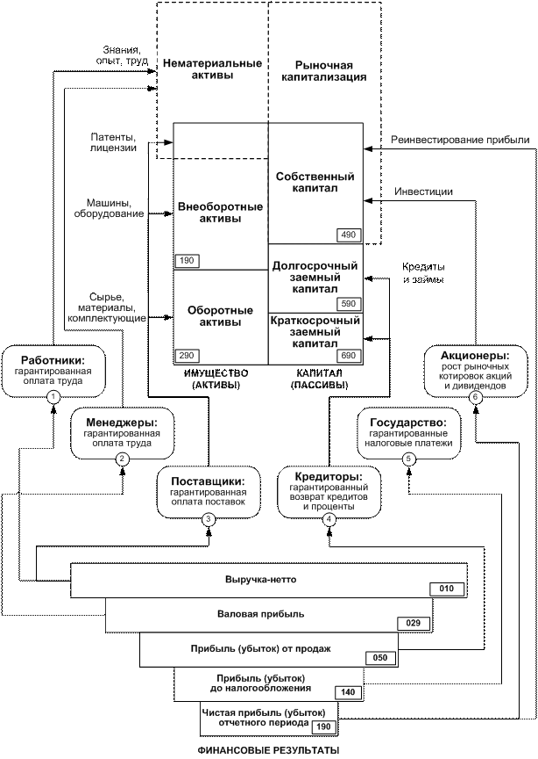

Рисунок 2 – Принципиальная схема системы экономических интересов участников бизнеса

Акционер (собственник бизнеса) является единственным участником, который сознательно идет на риски, рассчитывая при этом на получение сверхприбыли. Все остальные участники бизнеса в принципе не склонны к риску, так как они получают гарантированные экономические выгоды. Это означает, что в условиях нормально функционирующей экономики увеличение рыночной стоимости для акционеров обеспечивает повышение благосостояния остальных участников.

Таким образом, повышение рыночной стоимости бизнеса становится методологической основой управления современным предприятием и критерий экономической эффективности инновационной деятельности.

Использование этого критерия в управленческой практике подразумевает проведение факторного анализа обобщающего показателя рыночной стоимости бизнеса и выявление ключевых показателей, оказывающих на него влияние. Для этих целей используются методы экономико-математического моделирования.

Рыночная стоимость собственного капитала действующего предприятия определяется стоимостью чистых активов в текущий момент времени и ростом добавленной стоимости в прогнозный и постпрогнозный периоды.

|  |  |  |  |  |
| --- | --- | --- | --- | --- |
| , | | | | (5) |
| где |  | – балансовая стоимость чистых активов предприятия в текущий момент времени; | | |
|  |  | – добавленная стоимость в прогнозный период; | | |
|  |  | – добавленная стоимость в постпрогнозный период. | | |
|  |  |  |  | |

Добавленная рыночная стоимость в прогнозный и постпрогнозный периоды рассчитывается по формуле

|  |  |  |  |  |
| --- | --- | --- | --- | --- |
| ; | | | | (6) |
| где |  | – добавленная стоимость на интервале t; | | |
|  |  | – затраты на привлечение собственного капитала; | | |
|  |  | – длительность прогнозного периода. | | |
|  |  |  |  | |

В свою очередь, добавленная стоимость на каждом интервале t зависит от балансовой стоимости чистых активов на предыдущем интервале, затрат на привлечение собственного капитала и набора факторов добавленной стоимости – множества показателей финансово-хозяйственной деятельности предприятия:

|  |  |  |  |  |
| --- | --- | --- | --- | --- |
| ; | | | | (7) |
| где |  | – множество показателей финансово-хозяйственной деятельности предприятия; | | |
|  |  | – балансовая стоимость чистых активов предприятия на интервале t – 1; | | |
|  |  | – затраты на привлечение собственного капитала; | | |
|  |  |  |  | |

Наиболее распространенным на практике подходом к определению затрат на привлечение собственного капитала dКсоб является САРМ-подход (от англ. Capital Assets Pricing Model – модель ценообразования капитальных активов), в основе которого лежит предположение о том, что систематический риск финансовых активов зависит от того, насколько они чувствительны к колебаниям среднеотраслевой ставки рентабельности. Применение этого метода предполагает использование в качестве меры систематического риска бета-коэффициент – ковариацию доходности по ценным бумагам данного предприятия и по рынку ценных бумаг. При этом затраты на акционерный капитал рассчитываются по формуле

|  |  |  |  |  |
| --- | --- | --- | --- | --- |
| , | | | | (8) |
| где |  | – ставка доходности по безрисковым вложениям; | | |
|  |  | – среднерыночный уровень доходности обыкновенных акций. | | |
|  |  |  |  | |

Альтернативным методом определения затрат на привлечение собственного капитала является использование кумулятивной модели:

|  |  |  |  |  |
| --- | --- | --- | --- | --- |
| , | | | | (9) |
| где |  | – ставка доходности по безрисковым вложениям; | | |
|  |  | – i-я компонента премии за риск. | | |
|  |  |  |  | |

Компоненты премии за риск определяют экспертно (в интервале от 0 до 0,05 для каждой компоненты) по следующим факторам: несовершенство управления, недостаточность размера предприятия, финансовая неустойчивость, негибкость в диверсификации продукции, нестабильность состава партнеров, неопределенность в динамике прибыли, прочие факторы риска.

Важную роль в управлении стоимостью играют ключевые факторы стоимости, т. е. показатели, фактически определяющие стоимость бизнеса. Выявление и оценка этих показателей на основе организационно-экономического анализа бизнеса имеют решающее значение для построения эффективной системы управления предприятием в условиях рыночной экономики. Для проведения факторного анализа показателя рыночной стоимости бизнеса предлагается модифицировать модель экономической добавленной стоимости, включив в нее показатели формирования финансовых результатов. Это позволит проводить анализ влияния показателей инноваций и инвестиций на изменение рыночной стоимости бизнеса.

Используя методы расширения факторной модели преобразуем формулы (5)–(7) и получим модель факторов добавленной стоимости:

|  |  |  |  |
| --- | --- | --- | --- |
| , | | | (10) |
| где |  | – балансовая стоимость чистых активов предприятия в текущий момент времени; | |
|  |  | – добавленная стоимость в прогнозный период; | |
|  |  | – добавленная стоимость в постпрогнозный период. | |
|  |  |  |  |

Добавленная стоимость в прогнозный и постпрогнозный периоды рассчитывается по формулам

|  |  |  |  |  |
| --- | --- | --- | --- | --- |
| ; | | | | (11) |
| , | | | | |
| где |  | – балансовая стоимость чистых активов предприятия на интервале t – 1; | | |
|  |  | – рентабельность продаж на интервале t; | | |
|  |  | – коэффициент оборачиваемости активов на интервале t; | | |
|  |  | – коэффициент валовой прибыли на интервале t; | | |
|  |  | – коэффициент автономии на интервале t; | | |
|  |  | – материалоемкость на интервале t; | | |
|  |  | – зарплатоемкость на интервале t; | | |
|  |  | – амортизациемкость на интервале t; | | |
|  |  | – уровень прочих затрат на 1 рубль доходов от обычных видов деятельности на интервале t; | | |
|  |  | – затраты на привлечение собственного капитала ; | | |
|  |  | – длительность прогнозного периода. | | |
|  |  |  |  | |

В число факторов добавленной стоимости в области инвестиций и финансов входят: рентабельность продаж, коэффициент валовой прибыли, коэффициент автономии и коэффициент оборачиваемости активов. Эти показатели характеризуют финансовое состояние и результаты финансовой деятельности предприятия за определенный календарный период.

К факторам добавленной стоимости в области инноваций и производства относятся: материалоемкость, зарплатоемкость, амортизациемкость и уровень прочих затрат. Данные показатели характеризуют эффективности организации производственных процессов предприятия и являются индикаторами эффективности инновационной деятельности.

Разработанная экономико-математическая модель позволяет реализовать на практике концепцию управления рыночной стоимостью бизнеса. Организационно-экономический анализ показателей финансово-хозяйственной деятельности, включенных в модель, позволяет учесть нематериальные активы высокотехнологичных предприятий ОПК и обеспечивает поиск сбалансированного соотношения между инновационными и инвестиционными факторами их развития, на каждом календарном периоде времени функционирования.

**Список литературы**

1. Егерев И.А. Стоимость бизнеса. Искусство управления. М.: Дело, 2003.

2. Коупленд Том, Коллер Тим, Муррин Джек. Стоимость компаний: Оценка и управление. (Серия «Мастерство»). 2-е изд.. стер.: Пер. с англ. М.: ЗАО «Олимп-Бизнес», 2002.

3. Оценка бизнеса: Учебник / Под ред. А.Г. Грязновой, М.А. Федотовой. М.: Финансы и статистика, 2001

4. Порядок оценки стоимости чистых активов акционерных обществ: Утвержден приказом Минфина РФ и Федеральной комиссии по рынку ценных бумаг от 29 января 2003 г. № 10н, 03-6/пз.

5. Общероссийский классификатор видов экономической деятельности ОК 029-2001 (ОКВЭД) (КДЕС Ред.1): Введен в действие постановлением Госстандарта России от 6 ноября 2001 г. № 454-ст.

6. Садовская Т.Г., Дадонов В.А., Дроговоз П.А. Анализ бизнеса: В 4 ч. – М.: Изд-во МГТУ им. Н.Э. Баумана, 2006.